Dopis č. 12

Zdravím všechny skřítky a skřítice z druhé třídy. Jsem moc ráda, že jsem se včera téměř se všemi mohla vidět. Jsem na vás pyšná, jak jste to zvládli a jak někteří umí krásně zapnout mikrofon jen když mají mluvit. Veliká pochvala! Děti, které se z nějakého důvodu nemohly připojit, také moc zdravím a těším se na ně až je uvidím tváří v tvář .
Další on-line setkání bude zítra – tedy ve čtvrtek v 10 hodin. Tentokrát už si prosím připravte učebnici českého jazyka, bílý papír nebo nějaký blok, do kterého budete moci psát. paní učitelka Jana

Pár úkolů nás nemine

Český jazyk – přečíst si článek na s. 107/1 – pouze přečíst
Písanka – s. 14
M – s. 28/1,2,3,4
Prvouka – s. 36 v pracovním sešitě
Výtvarná + pracovní výchova – zkuste vyfotit nějakou fotku, která vystihne jaro. Může to být květina, strom, rozkvetlá krajina… poproste rodiče o půjčení telefonu a zkuste to vyfotit opravdu vy. Nezapomeňte fotku i nějak nazvat a poté prosím poslat paní učitelce na mail. Posílám 2 příklady fotografii.
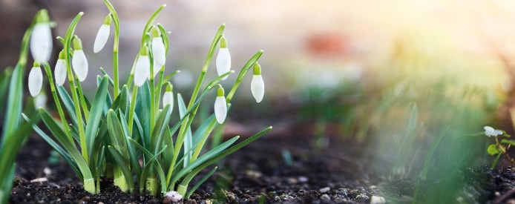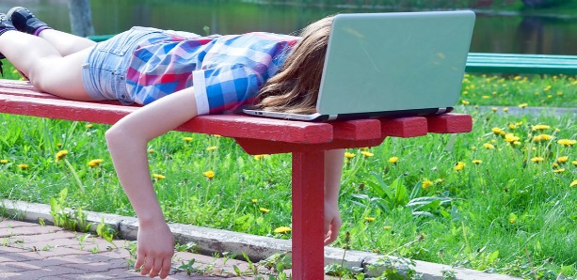
„První poslové jara v mlze“ nebo „ Jarní únava“

Vzkaz od Dýňouška:
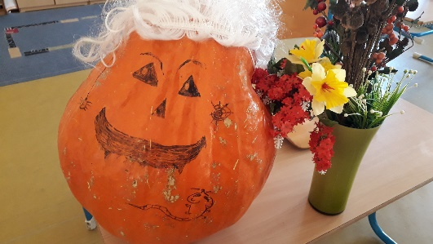 Ahoj děti! Těším se na vaše fotky jara a posílám vám pár narcisek ze třídy. A heč - mně nezvadnou ani do podzimu .

A teď - kdo tohle dá? 100–50–20+30+5–10+45–100 = ________

